Napoved sočnega sevanja z metodami regresije

Seminarska naloga pri predmetu Inteligentni sistemi
Nosilca: doc. dr. Marko Meža in izr. prof. dr. Matej Zajc.
1. stopnja, 3. Letnik – Elektrotehnika-Elektronika (5. Semester)

Avtorji: Alen Čauševič, 64110008
Tine Bertoncelj, 64130066

Ljubljana, 30.12.2017

Kazalo

Uvod 4
Predstavitev problema 4
Podatki 5
Opis izbranega nabora podatkov 5
Pridobitev podatkov 5
Vsebina podatkov in njihov opis 5
Manjkajoči del podatkov 6
Nadzorovano učenje 7
Linearna regresija 7
Teoretični opis modela 7
Opis uporabe rezultatov modela 8
Opis dela 8
Predobdelava podatkov 8
Gradnja modela 8
Validacija modela 10
Predstavitev interpretacija rezultatov 11
Linearna regresija z več spremenljivkami 12
Teoretični opis modela 12
Predstavitev in interpretacija rezultatov 13
Gradient Boosted Trees 14
Opis izbrane metode za gradnjo modela 14
Opis dela 14
Predobdelava podatkov 15
Gradnja modela 16
Validacija modela 17
Predstavitev in interpretacija rezultatov 17
Zaključek 19
Viri 20

Uvod

Predstavitev problema
V zadnjem stoletju je bliskovit napredek človeštva spravil raven življenjskega standarda višje kot še nikoli prej. Ker smo začeli odkrivati nove načine uporabe energije v prid nam, se je izkazalo čez čas, da to za sabo nosi tudi negativne posledice. Prvič smo bili soočeni s problemom globalnega segrevanja, ki je bila ena izmed posledic intenzivne uporabe fosilnih virov, ki so postali glavni vir energije našega napredka. Razvoj novih tehnologij nam daje upanje, da bomo nekega dne preklopili na obnovljive vire (OVE), ki zajemanje teh se ne izčrpa in uporaba njih pusti manjše negativne posledice našemu planetu.
Fotonapetostna energija ki deluje na zajemanju energije iz stalnega procesa sončnega sevanja, je najbolj obetavna tehnologija, ki zna v prihodnosti napajati svet. Današnji elektroenergetski sistem (EES) je zasnovan tako, da mora proizvodnja električne energije, vsak čas zadostiti potrebam po moči porabnikov. Težji del je, zagotoviti stabilno proizvodnjo moči fotonapetostnih modulov, ki je pa močno ovirano z vremenskimi vplivi, neenakomerno sončno radiacijo, letnimi časi…
Pri napovedi proizvodnje električne energije iz obnovljivih virov je nujno potrebno uporabiti natančno napoved vremenskih vplivov in iz njih naučiti računalniške algoritme, ki bodo iz njih znali napovedati proizvedeno električno energijo. Če bomo hoteli imeti stabilno električno omrežje, bodo dobri napovedovalni algoritmi proizvodnje energije ključ, do popolne zamenjave konvencionalnih virov z obnovljivimi.
Nalogo sva si zastavila tako, da sva po pregledu in ureditvi podatkovne množice dodelila obema po eno metodo strojnega učenja in nato primerjala rezultate in primernost izbrane metode.

Podatki

Opis izbranega nabora podatkov
Za dobro delujoč algoritem je potrebno dobiti bazo podatkov, ki bo imela več dnevnih natančnih meritev vremenskih sprememb in izmerjeno proizvedeno fotovoltaično električno energijo. Izkaže se, da za pridobitev zabeleženih vremenskih podatkov je na spletu mnogo brezplačnih hranjen baz, ki nudijo velik razpon različnih meritev od temperature do količine zapadenega snega.
Problem je pridobitev minutne ali celo dnevne proizvodnje katere koli sončne elektrarne, ker te javno ne objavljajo podatkov na splet. Da bi se računalniško učenje lahko izvedlo, nujno potrebujemo oboje vrst podatkov.

Pridobitev podatkov
Podatke je pridobila ameriška vesoljska agencija NASA, uporabljeni pa so bili kot del tekmovanja Space Apps Challenge 2017 v Moskvi. V obliki CSV datoteke [4] je so podani podatki o vremenu na Havajih v obdobju med septembrom in decembrom 2016. Zajem podatkov je potekal na približno 5 minut.

Vsebina podatkov in njihov opis
V tabeli podatkov so bile merjene naslednje veličine:
- Datum in čas -> Časovno zabeleženo, kdaj je bila izvedena meritev
- Temperatura -> Merjena v Fahrenheitovi lestvici [], ki je dober pokazatelj, koliko sončnega sevanja je prijela okolica. Je tudi eden od najbolj preprostih povezav med napovedjo sončnega sevanja in količino temperature.
- Zračni pritisk -> Merjen za barometrov [], ki meri pritisk atmosfere v milibarih. Visok povprečen pritisk je znak mirnega in sončnega vremena. Nizek zračni pritisk pa pomeni slabo vreme z možnostmi padavin.
- Vlažnost -> Merjena v procentih , pomeni kolikšna je količina vodnih hlapov v zraku pri določeni temperaturi. Je tudi izvor vseh oblakov, megel in dežja. Vodni hlapi pomagajo ogreti tudi ozračje s tem ko absorbirajo energijo sonca.
- Smer in hitrost vetra -> Zrak se giblje iz točke višjega pritiska v območje nižjega pritiska. Enote merjene hitrosti so Če ni nobenega vetra, tudi večjih sprememb v vremenski napovedi ne bo. Pokazatelj vremena je tudi smer vetra, če ta pride iz območja kjer je velik del površin voda, bo za seboj pobral del vodnih hlapov in velika verjetnost je da, bo pripeljal padavine.
- Čas sončnega vzhoda in zahoda -> Ključen podatek pri napovedi sončne radiacije, ker pred sočnih vzhodom in po sončnem zahodu je proizvodnja sočne energije nič. Med časov sončnega sevanja pa je proizvedena energija odvisna tudi z do sedaj opisanimi parametri.
- Sončna radiacija -> Se meri kot vpadla moč na kvadratni meter. . Pri našem strojnem učenju se obnaša kot izhod algoritma in s tem tudi povezana proizvedena električna energija.
Ob vsakem merjenju so zraven podani še datum, čas in UNIX timestamp. Vse značilke v datasetu so numerične, razen datuma, časa in časa sončnega vzhoda in zahoda, ki pa so tipa DateTime. Na srečo ni manjkajočih podatkov pri posameznih meritvah, vendar pa obstajajo občasne luknje med posameznimi meritvami, ki lahko trajajo nekaj dni zapored.

Manjkajoči del podatkov
Manjkajoči del podatkov je bil v naši bazi učnih podatkov, ki ni bil beleženj za noben parameter. Preprosto se je ta del izpustil iz nabora učnih podatkov. Končni rezultati so pokazali, da odločitev izbrisa teh podatkov ni imela večjega vpliva na rezultate.

Nadzorovano učenje
Za napovedovanje sončnega sevanja iz nabora dodeljenih podatkov uporabljamo tehniko nadzorovanega učenja, kjer iščemo iz vhodnih podatkov , neko “dobro” hipotetično funkcijo , ki nam da izhodno vrednost . V tem primeru imamo vhod in izhod zapisan kot realne vrednosti , ki so preko hipotetične funkcije zvezno povezani [1]. Tak problem bomo rešili z regresivno metodo.

Linearna regresija
Za začetek smo vzeli linearno regresijo, kjer je bil eno-dimenzionalen vektor z temperaturnim parametrom. Za izvedbo nadzorovanega učenja smo določili hipotetično funkcijo , ki bo aproksimirala rezultat v najbolj preprosti linearni obliki [3].

Teoretični opis modela
Tukaj so parametri tako-imenovane uteži, ki dodajo parametre v prostor z linearno funkcijo in slikajo vhodne spremenljivke v izhod . Sedaj ko imamo naše učne podatke, iz njih določimo parametre in . Poišče se ju iz funkcije , da ustvarimo čim manjšo napako med realnimi pričakovanimi podatki in našimi predvidenim izhodom [5]. Formalno to napravi z funkcijo, ki meri za vsak parameter kako blizu od so ustrezni . Definirano jo kot funkcijo

Sedaj moramo izbrati parametre tako, da bomo čim bolj uspešno minimizirali funkcijo . Na začetku naključno izberemo vrednost in nato postopoma spreminjamo parametre da se nam funkcijo prične zmanjševati. Uporabi se gradientni spust, ki večkratno opravi posodobitve parametre na ta način:

kjer se alfa α imenuje faktor učenja. Ko gradientni spust implementiramo v našo funkcijo dobimo algoritem:

, ki ga ponavljamo do konvergence [3, 5].

Opis uporabe rezultatov modela
Rezultat nam bo podal napoved sončnega sevanja iz vnesene napovedane temperature za naslednje dneve. S pomočjo linearne regresije nam bo algoritem znal povezati vhod z izhodom. Izpis bo točkovno prikazan na grafu, za vsako vrednostjo temperature bo tudi ekvivalentno temu sončna radiacija.

Opis dela
Linearna regresija se bo izdelala v programskem okolju Octave. Orodje nam nudi, že spisane operacije med vektorji, ki pridejo prav pri implementaciji modelov regresije. Velik doprinos programa je tudi ličen izpis grafov.

Predobdelava podatkov
Za začetek se aplicira linearno regresijo z eno vrsto niza spremenljivk . Ta pa je v našem primeru temperatura. Izkaže se, da temperatura niha med 45 in 60, in izhod pa med 0 in 1200 vrednostmi, kar nam povzroča probleme pri iskanju aproksimacijske črte. Prvo je potrebno vse podatke skalirati [3], da se njihove vrednosti nahajajo med -1 in 1. To se napravi tako, da najprej preračunamo povprečno vrednost značilk in jo odštejemo od podanih podatkov. Nato poračunamo standardno deviacijo za vsako značilko in delimo vsako posebej z standardno deviacijo.

mu = mean(X);
sigma = std(X);
for i=1:size(X,2)
X(:,i) = (X(:,i) – mu(1,i))/sigma(1,i);
end

Gradnja modela
Prvo definiramo in pri nič in jo spustimo skozi algoritem gradientnega spusta, da se nam začnejo spreminjati glede na izbrane točke. Da, bi algoritem učili, kar se da hitreje, preverimo nekaj možnih ali tako imenovane hitrosti učenja (Slika1).

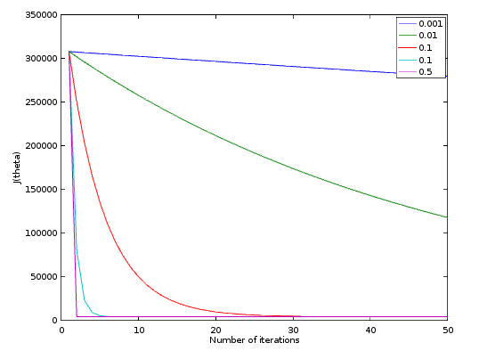
Slika 1: Vsaka krivulja prikazuje hitrost konvergence učenje proti neki minimalni vrednosti . Iz tega grafa se za optimalno obratovanje izbere , ki je v našem primeru rdeče barve.

Iz grafa je razvidno, da najbolj primer korak učenja je = 0.1, kjer se računalnik uči ne prehitro ali ne prepočasi [5]. Da pride do svojega minimuma algoritem potrebuje približno 40 ponovitev gradientnega spusta. Iz (Slika2) se opazi, kako na vsako dekado algoritem počasi potuje proti nižjim vrednosti funkcije v 2d prostoru izrisanih vrednosti, ki jih lahko zavzema .
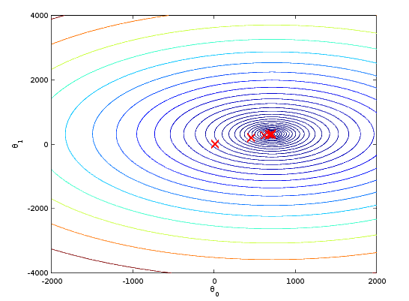
Slika 2: Narisane izohipse imajo enako vrednost funkcije . Vrednost rdečega križca predstavljata in . Te konvergirajo proti najnižji vrednosti in tam je rezultat našega algoritma.

Za prikaz učinkovitosti gradientnega spusta, se lahko uporabi tudi (Slika3) graf v 3dimenzionalnem prostoru. Križci so vrednosti in , ki jih ima algoritem pri različnih korakih učenja. Če nam algoritem deluje pravilo, nam vsi križci, kot je razvidno iz obeh slik, potujejo proti najnižji točki, ki jo lahko zasede funkcija in se tam ustalijo.
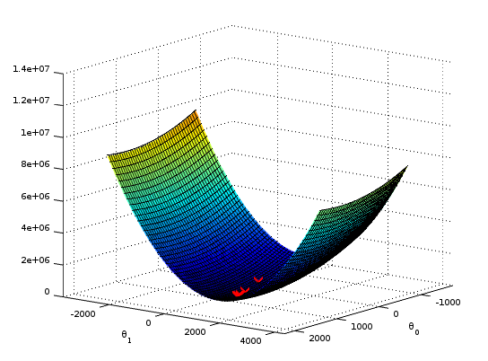
Slika 3: Prostorski prikaz upadanja theht, s zarisanimi rdečimi križci. Ravnina je barvana z vrednosti , ker svetlejša barva pomeni večjo vrednost. Gledamo križce kjer se zgostijo, tam imajo konvergenco in to je tudi najnižja točka narisane ravnine.

Validacija modela
Po uspešnem učenju, dobimo nazaj našo hipotetično funkcijo , s preračunanima .

Ta nam omogoči vris premice v graf (Slika4). Algoritem je sedaj na podlagi podatkov za učenje izračunal linearno povezavo med temperaturo in sončnim sevanje. Sedaj bo ne glede za kakršno koli podano temperaturo znal poiskati rezultat za iskano vrednost.
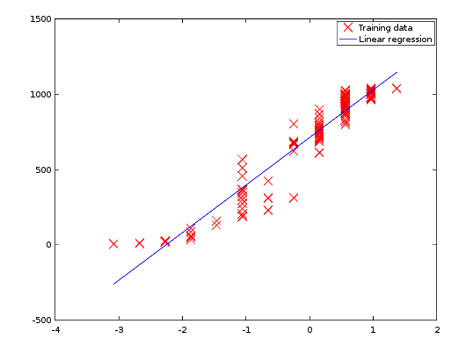
Slika 4: Aproksimacijska premica linearne regresije z modro, ki je rezultat našega algoritma. Rdeči križci so vrednosti temperatur v naši učni množici.

Predstavitev in interpretacija rezultatov
Za učinkovitost modela izrišemo prikaz pravih vrednosti in naših predvidenih napovedi, ki nam jih vrne algoritem (Slika5). Za vhodne podatke uporabimo naše testne podatke. Kot je očitno razvidno iz grafa, da za večino dni se pojavijo odstopanja in prileganja potekov grafa med pravim in napovedanim se razlikujeta, kar za dvakratno svojo vrednostjo. Omeniti je še potrebno, da za boljši rezultat imamo algoritem prilagojen tako, da nam ne izrisuje negativnih vrednosti. S tem dobimo boljšo obliko iz pričakovanega grafa in fizikalno je tudi nemogoče, da bi sevanje padlo na negativno vrednost.
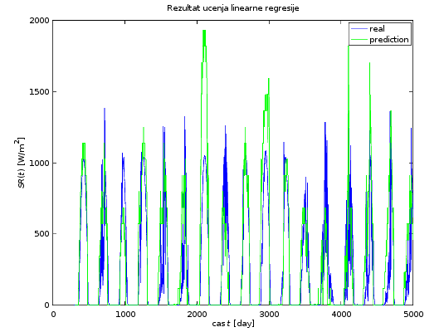
Slika 5: Rezultat linearne regresije v zeleni barvi, skupaj z pravo vrednostjo, ki je v modri. Pri vsakem dnevu, je odstopanje ali previsoko ali prenizko, ker je rezultat odvisen le od temperaturnega vhoda.

Iz tega primera opazimo (Slika5), da napovedovanje sončnega sevanja ni tako linearno povezano z samo temperaturo. Vreme na sploh je zelo kompleksen rezultat mnogih parametrov, ki pa jih v našem podatkovnem naboru nismo imeli. Algoritem se bi dalo izboljšati, če bi uporabili več parametrov in boljše aproksimacijske funkcije za prileganje podatkov.
Če definiramo uspešnost kot razmerje izračunanimi povprečnimi vrednostmi algoritma z povprečnih vrednost testnih pravih podatkov , dobimo čez 17 dni uspešnost napovedi 125.11%, kar pomeni, da je v povprečju napovedal previsoko od naše tesne množice.

Linearna regresija z več spremenljivkami
Vreme seveda ni odvisno smo od temperature zraka, pač pa je rezultat več parametrov. Da bi rezultat izboljšali, dodamo nove značilke v našo hipotetično funkcijo. .

Teoretični opis modela
Algoritem smo sedaj ponovno zagnali s to spremembo, da smo vzeli nova dodatna parametra, vlažnost in hitrost vetra. Naša hipotetična funkcija sedaj zgleda takole . Opisan postopek zgoraj se ponovi še enkrat in dobimo nove izračunane :

Za izračun se nam enačba poenostavi, če imamo , zapisan v vektorski obliki kot,

,kjer je pa število vhodnih podatkov. Enačba je potem zapisana v preprostejši obliki za poljubno število :

Predstavitev in interpretacija rezultatov
Enako merimo uspešnost kot pri linearni regresiji , kjer gledamo povprečno razmerje izraženo v procentih, napovedane od prave(Slika6) sedaj popravimo na 109.38%. Razvidno je, da algoritem pri zajemu mnogih parametrov zna bolje poiskati povezave med vremenskim spremembam in sončno energijo.
Ima še nekaj problemov za napovedovanje viškov, kjer gredo lahko tudi čez fizikalno nemogoče vrednosti. Če bi nam naši podatki nudili več značilk kot so na primer oblačnost, količina padavin, bi nam algoritem že kar dobro znal napovedati želeno veličino.

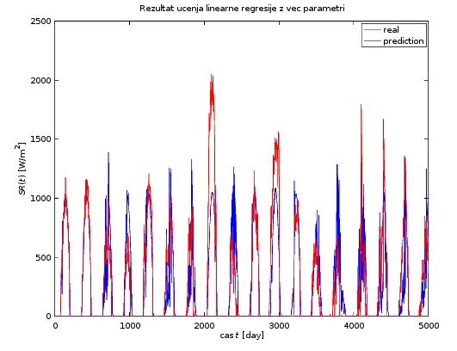
Slika 6: Rezultat učenja lienarne regresija z več paramatri. Rdeča je rezulat, ki ga dobimo. Očitno je ta pri nekaterih dnevih gre vrednost previsoko tudi že iz nemogočih fizikalnih razlogov pomeni, da sočno sevanje ne bi smelo presegati vrednosti 1600 .

Gradient Boosted Trees
Druga metoda, ki sva jo uporabila pri napovedovanju sončnega sevanja, pa se imenuje Gradient Boosted Trees.

Opis izbrane metode za gradnjo modela
Za izdelavo modela sva izbrala metodo Gradient Boosted Trees v orodju RapidMiner. Gradient boosting je metoda strojnega učenja za klasifikacijske in regresijske probleme, ki ustvari model v obliki skupine šibkih modelov, običajno odločitvenih dreves. Deluje nekako tako:
Imamo nek nepopoln model F(x), ki iz parametrov x skuša napovedati vrednost y. Želimo ga izboljšati brez da bi mu odvzeli ali spremenili kak parameter. To storimo tako, da vpeljemo nek nek nov parameter ocene h, tako da velja ali . Razliki pravimo ostanek ali residual, to so deli, jih trenutni model ne zna dobro napovedati. Naloga parametra h pa je kompenzacija slabosti obstoječega modela. Ta parameter h nato priležemo našim podatkom in s tem izboljšamo model. V kolikor nismo zadovoljni z novimi rezultati, ta proces lahko ponavljamo dokler ne dobimo želenega rezultata.

Opis dela
Najprej sva si podatke iz podatkovne množice izrisala v obliki grafa sevanja v odvisnosti od časa.
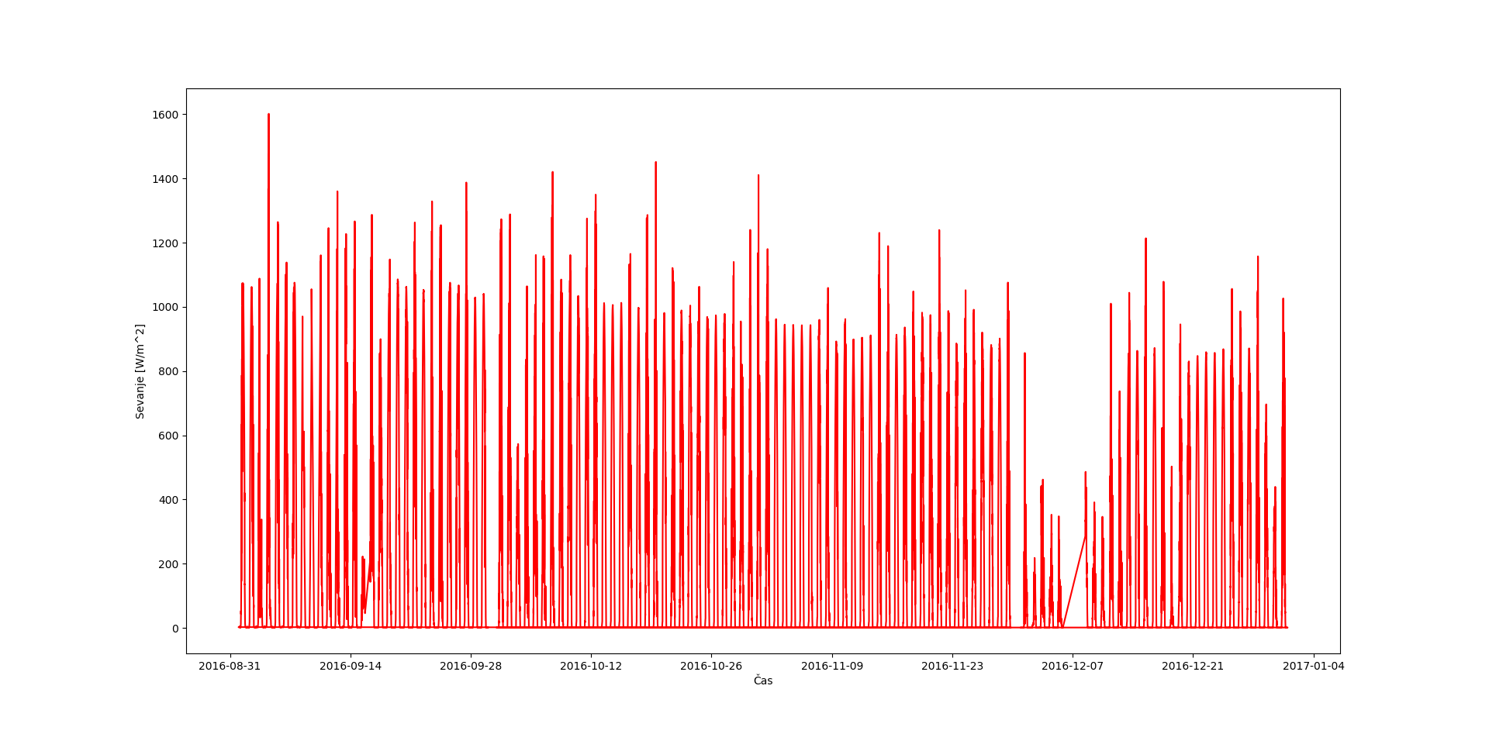Slika 7: potek sevanja celotne podatkovne množice

14
Iz

Iz zgornje slike je opazno da ima vsak dan svoj vrh, vendar so podatki nepregledni, zato naju je zanimal tudi tedenski potek sevanja skupaj s temperaturo.
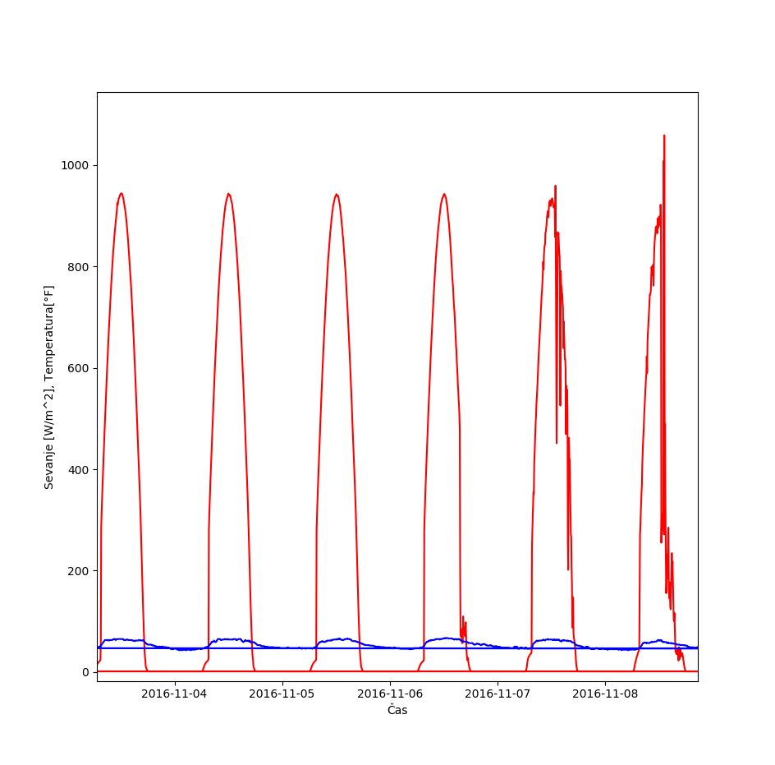Slika 8: tedenski potek sevanja s temperaturo

Na zgornji sliki se vidi jasna povezava med sevanjem in temperaturo, za kar meniva da je ključna značilka pri napovedovanju sevanja.

Predobdelava podatkov
Metodo Gradient Boosted Trees sva zaradi enostavnosti uporabe implementirala v orodju RapidMiner. Podatkovno množico sva razdelila na dva dela, učno in testno množico. Iz prve slike se vidi, da manjkajo podatki ob koncu novembra, in nekje med 8. in 10. decembrom, zato sva kot učno množico vzela vse podatke od začetka, do 29. novembra, in testno množico vse podatke od 10. decembra do konca. Ker dobljeni rezultati prvega modela se niso zdeli najboljši, pa je pri drugem modelu izbran način naključnega deljenja učne in testne množice v razmerju 70% za učno in 30% za testno množico.

Gradnja modela
V RapidMinerju začnemo nov proces, in z operatorjem "Read CSV" naložimo učno in testno množico. Ker napovedujemo sevanje, pripišemo z operatorjem "Set Role" značilki "Radiation" vlogo "label". Nato povežemo našo testno množico z operatorjem "Gradient Boosted Tree" in vse skupaj z operatorjem "Apply Model". Na koncu je tu še operator "Performance", v katerem je nastavljeno, da vrne vrednost kvadrirane korelacije, ali R^2.
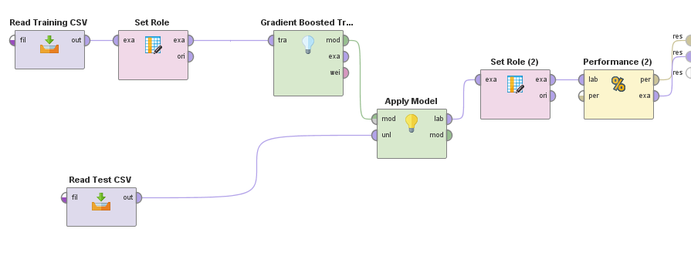Slika 9: gradnja prvega modela v orodju RapidMiner
Drugi model pa je zgrajen tako, da celotno podatkovno množico naložimo z operatorjem "Read CSV" in potem z operatorjem "Split Data" razdelimo podatke tako da podamo razmerje delitev in izberemo način "shuffled sampling". Naprej model poteka enako kot prejšnji.
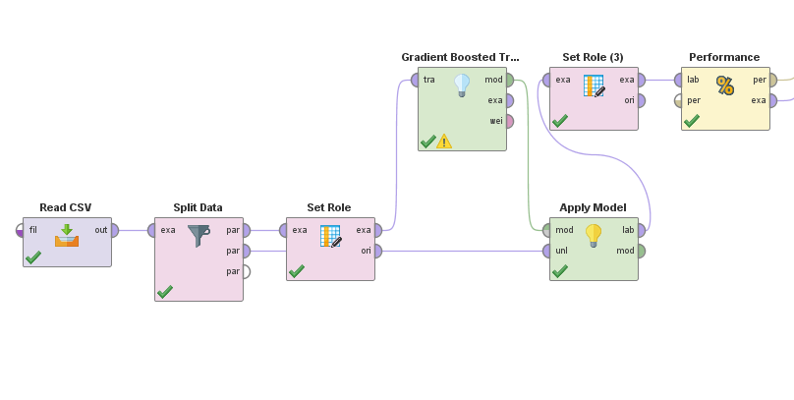Slika 10: gradnja drugega modela v orodju RapidMiner

Validacija modela
Model Gradient Boosted Trees sva validirala z operatorjem Performance (Regression), ki je namenjen za regresijske modele. V prvem primeru, ko je bila množica razdeljena linearno, je bil rezultat R^2 = 58.4%. Ta rezultat sva skušala izboljšati, zato sva ubrala drug pristop za izbiro podatkovne in testne množice. Drugi model, ko sta učna in testna množica naključno izbrani se izkaže za boljšega, pri tem pristopu je R^2 = 83.7%.

Predstavitev in interpretacija rezultatov
Rezultati so predstavljeni v obliki grafa sevanja v odvisnosti od časa, zraven pa je tudi prikazan graf dejanske vrednosti sevanja, zato da lažje vidimo odstopanja.
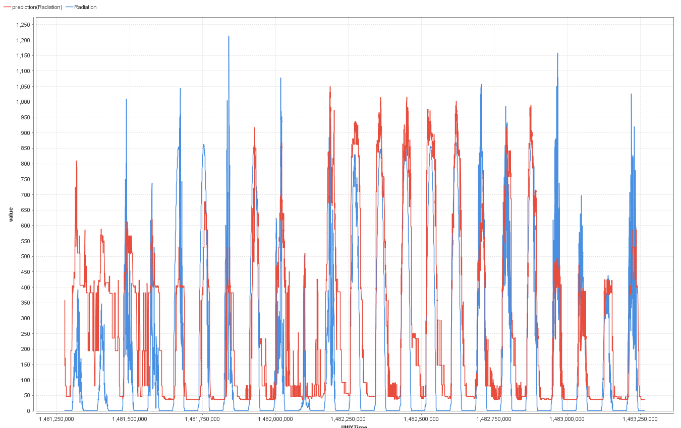Slika 11: graf napovedanega in dejanskega sevanja pri linearnem deljenju podatkov

Zgornja slika kaže, da model nekako zajame dnevna nihanja, vendar pa lahko močno odstopa, še posebej če se vreme naglo spreminja iz dneva v dan, medtem ko relativno dobro napoveduje, ko je vreme nekaj dni zapored stabilno.

Pri naključni izbiri učne in testne množice so napovedane vrednosti veliko boljše, vendar kljub temu ne zadenejo višine sevanja ponoči, ko model napoveduje rahlo previsoko in podnevi ko so vrednosti nekoliko nizke. Model pa še vedno načeloma lahko služi kot v redu pokazatelj kateri dnevi imajo lepo vreme in kateri malo manj.
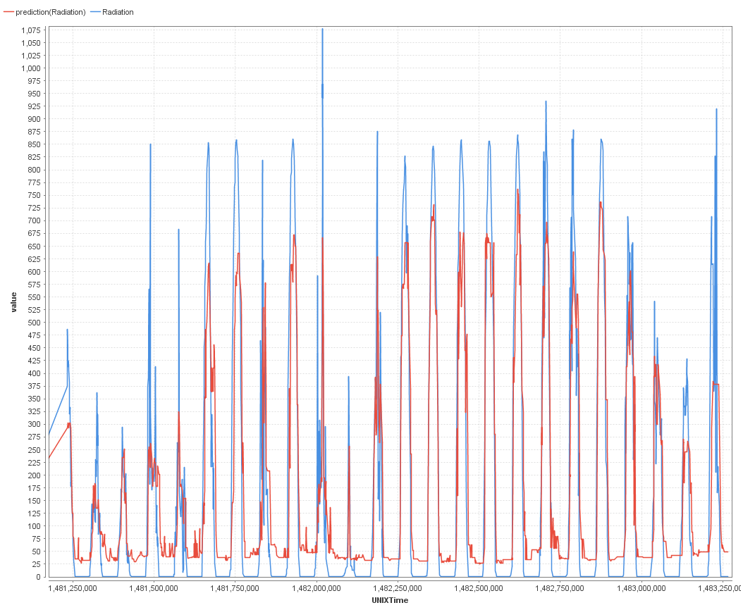Slika 12: graf napovedi sevanja pri naključni izbiri testne in učne množice

Zaključek
Kar sem se osebno največ naučil iz projekta, da že implementirane osnovne metode regresije nam prinesejo kar dobre rezultate napovedi, glede minimalnih in skromnih vhodih parametrov. Izkazalo se je, da samo optimiziranje alf ali hitrosti učenja je nujno za hitro preračunavanje velikih baz testnih podatkov. Tako, da analize konvergence so na koncu bile pomembne za uspešno najdeno hipotetično funkcijo. Zanimivo je tudi pomembnost skaliranja podatkov, saj če se jih ni, je npr. temperatura in sončna radiacija po vrednosti odstopala za nekaj tisoč točk na grafu in pri iskanju rešitve je ta že na oko bila narobna na samem grafu linearne premice (Slika4).
Predstavljene metode v projektu nam podajo rezultate, ki pa so za implementacijo v praksi pomanjkljive. Če bi hoteli vzpostaviti elektroenergetski sistem, kjer bi porabnikom nudili le fotoelektrično energijo, bi bili problemi zaradi netočnosti napovedovanja pridobljene energije. Dogajalo bi se, da bi bili nepripravljeni na drastične spremembe v vremenu, ki jih je s tem opisanimi metodami nemogoče napovedati. V najslabšem primeru, elektroenergetski sistem nebi dovedel dovolj energije uporabnikom, kar bi nosilo posledice v gospodarstvu.
Metode se bi dalo seveda tudi izboljšati. Eden od načinov bi bil, da bi beležili več parametrov vremena, kot je npr. oblačnost, količina padavin,... in z njimi poizkušali dobiti boljše hipotetične funkcije. Pri metodah z regresijami, se bi dalo funkcijo prilagati z drugimi oblikami, ne samo z premico.
Obstajajo že obstoječe metode dnevnega napovedovanja sončne energije, ki so tudi v določenih dnevih več kot 90% uspešne. Učenja teh metod je zajemalo večje baze podatkov iz več vremenskih postaj in učene so bil na principu Deep learninga. Z boljšimi algoritmi napovedovanja, nam da upanje, da v prihodnosti bo postala sončna elektrarna zanesljiv vir električne energije.

Viri

- Ritchie Ng. Machine learning: One Variable Linear Regression. [Dec 29, 2017]
Dostopno na:(http://www.ritchieng.com/one-variable-linear-regression/)
- CS229. Syllabus and Course Schedule: Supervised Learning [Dec 29, 2017]
Dostopno na:(http://cs229.stanford.edu/syllabus.html)
- Andrew Ng. OpenClassroom: Linear Regression [Dec 29, 2017]
Dostopno na:(http://openclassroom.stanford.edu/MainFolder/CoursePage.php?course=MachineLearning)
- DataBase: OpenDatabase. Solar Radiation Prediction [Dec 29, 2017]
Dostopno na: (https://www.kaggle.com/dronio/SolarEnergy)
- Andrew Ng, Den Boneh. CS229:Machine Learning Course,(Autumn 2017) Lecture Note No. 1, [Jan ,5 2018].
Dostopno na:(http://cs229.stanford.edu/notes/cs229-notes1.pdf)
- Cheng Li. A Gentle Introduction to Gradient Boosting [Dec 30, 2017]
Dostopno na:(http://www.chengli.io/tutorials/gradient_boosting.pdf)
- Gilbert Wasserman. Predicting Solar Radiation [Dec 30, 2017]
Dostopno na:(https://www.kaggle.com/gilwassermann/solar-radiation-prediction-nb)
- https://docs.rapidminer.com/latest/studio/operators/modeling/predictive/trees/gradient_boosted_trees.html [Dec 30, 2017]
- https://docs.rapidminer.com/latest/studio/operators/validation/performance/predictive/performance_regression.html [Dec 30, 2017]
- https://en.wikipedia.org/wiki/Gradient_boosting [Dec 30, 2017]

